*Райымбаева Мейрамкул Бектайызқызының*

2017 жылы 22 ақпанда химия пәнінен 8 «а» класта «Судың құрамы, қасиеттері,қолданылуы. Табиғаттағы су. Water composition, properties and application . Water in Nature **№ 6 лабор.тәж/6.1,6.2./. 6.1.** «судың металдармен әрекеттесуі/натрий, алюминий, мыс/ **6.2. «** судың кальцимен ж/е фосфор/v/ оксидімен әрекеттесуі».» тақырыбында өткізген кіріктірілген ашық сабағының *рефлексивтік есебі*

Қатысқаны: 8 мұғалім

**Сабақтың мақсаты:** 1.Судың сапалық, сандық құрамын  анықтау әдістерімен, қасиеттері және судың тіршілік үшін маңызын түсіндіру, реакция теңдеулерін сауатты жазуға үйрену және ағылшын тілінде терминдерді айтуға дағдыландыру. 2.Судың құрамы мен қасиеттерін білу дағдысы мен біліктілігін жетілдіру, талдау, жүйелеу сұрақ – жауап, есеп шығарту, Ойын элементтерін қолдану арқылы логикалық ойлау қабілетін дамыту, ой – өрісін кеңейту, өз ойларын еркін жеткізу және ағылшын тілінде сөйлеу дағдыларын қалыптастыру; 3.Оқушыларды сабақтың мазмұны бойынша алғырттыққа, топпен жұмыс істеуге, ізденімпаздыққа және өзгенің пікірімен санасуға тәрбиелеу. **Күтілетін нәтижелер:** -су туралы теориялық білімі кеңейеді; -судың сапалық,сандық құрамын анықтай біледі; -танымпаздық іс - әрекеті , ойлау белсенділігі , тапқырлығы артады. -берілген ақпаратты сыни тұрғыдан бағалайды; -жеке, жұптық, топтық жұмыстар орындай алады;

-терминдерді ағылшын тілінде айта алады;

**Пәнаралық байланыс**: География, медицина,ағылшын тілі

**Ресурстар:** Ақ қағаз А3, клей, қайшы, суреттер, доп, интерактивті тақта, үлестірме материалдар, қар, су, су буы суреттері; **Сабақ кезеңдері:**

*Оқушылардың зейіндері анықталды.*Қол көтеру арқылы орындалады.

|  |  |
| --- | --- |
| +1 тотығу дәрежесі(оң қол) | +2 тотығу дәрежесі(сол қол) |
| Литий  Натрий  калий | Магний  Кальций  варий |

Оқушыларға түрлі-түсті қағаз қиындылары таратылды, солардан сурет құрастыруды және сол суретпен байланыстырып өз топтарын қысқаша таныстыру тапсырылды. Қар, сұйық су, су буы сурет қиындыларын құрастыру (мозаика) арқылы топқа бөлінді. Оқушылар суреттерді жылдам құрастырып, сол суретпен өздерінің топтарына шағын таныстырылым жасады. 1-топ. *Ауыз* **су***, тіршілік көзі, ол Жер шарының 3 / 4 бөлігін алады.*

2-топ. *Қалыпты қысымда 100°С-та* қайнайды*.*

3-топ. *0°С-да қатады. Мұзға (р=0,92 г/см3)*

*1. Drinking water, the source of life, it takes 3/4 parts of Earth.*

*2.Normal pressure boils at 100 ° C. 3. Freezes along 3.0 ° C. ice (p = 0.92 g / cm3)*

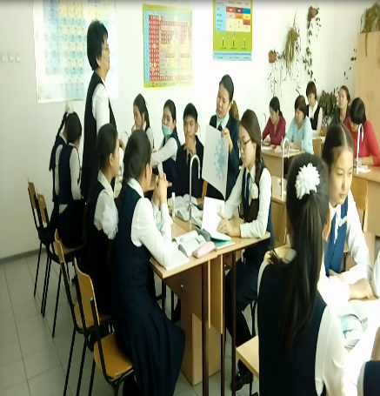 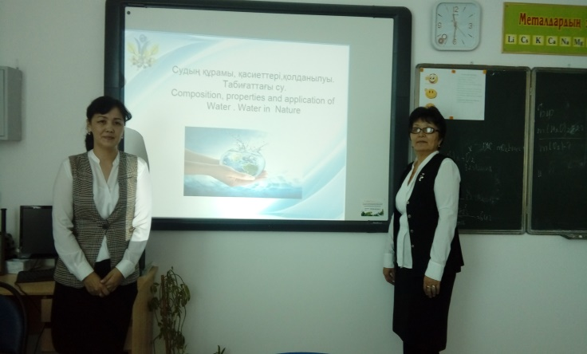 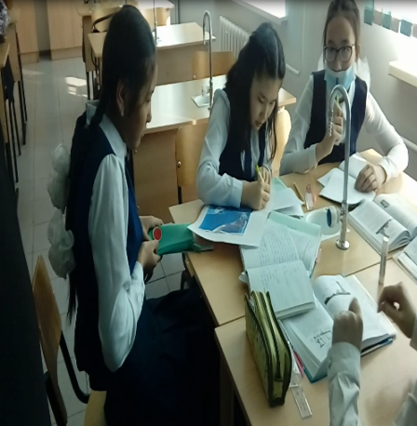

Бірі жанып, бірі қолдап жануды Екі элемент бізге бұрын табылды. Өрт болып еді, сөндіруге көп адам, Қосылысын алып, соған ағылды. Жұмбақ *(2Н2 + О2 = 2Н2О) Water*

***О*қушылардың су туралы шығармашылық жұмысы Су туралы мақал-мәтелдер (қазақша, ағылшынша)**

1. *В тихой воде омуты глубоки. В тихом омуте черти водятся. Still waters run deep.*
2. *Чересчур много хорошего никуда не годится. Too much water drowned the miller.*
3. *Fools grow without watering Дураки растут без поливки. Дураков не орут, не сеют — они сами родятся*
4. *Every miller draws water to his own mill Всякий мельник воду на свою мельницу отводит.*
5. *Цену вещи узнаешь, когда потеряешь. Мы никогда не знаем насколько ценна вода, пока не высохнет колодец. We never know the value of water till the well is dry*
6. *Огонь и вода хорошие слуги, но плохие хозяева. Fire and water are good servants, but bad masters.*
7. *A great ship asks deep waters. Ср. Большому кораблю — большое плавание.*

**І топ. Мәтінге тақырып қою.** *Тақырып ағылшынша қазақша*

**Water is the most common material in the nature.** **Су- табиғатта ең көп таралған зат.** Сумен жер шарының 3/4 бөлігін алады. Атмосферада су бу түрінде кең таралған. Температура суығанда ол шоғырланып,алдымен бұлтқа айналып, кейін жаңбыр немесе қар болып жауады. Өсімдіктер бетіне шық болып қонады. Сондықтан судың ауа райына ықпалы зор. Тұщы су - баға жетпес байлық. Жер шарындағы барлық судың 2% ғана тұщы, ал қалған 98% ащы су. Дүние жүзіндегі тұщы суды пайдалану жыл сайын өсіп келеді. ХХ ғасырдың басында әрбір адам тәулігіне 12-18 л су пайдаланса, қазір200-300 л пайдаланып отыр. Сондықтан жер бетіндегі тұщы су қорын таза ұстау, оны ластамау, үнемдеп орынды жұмсау әрбір азамзаттың парызы!.

**ІІ топ. Мәтінге тақырып қою.**

***The history of water****.****Судың ашылу тарихы.*** Достарымен ермек үшін жасаған бір кездейсоқ тәжірибеле -рінде,сутек пен ауаның қоспасы қопарылыс беретінін, қопарылыс болған ыдыстың ішінде ылғал, дым пайда болатынын Джозеф Пристли байқаған. Д.Пристлидің тәжірибеле рін естігеннен кейін ағылшын химигі Генри Кавендиш 1782 жылы жылы бұрынғы тәжірибелеріне қайта оралып,қопарылыс нәтижесінде таза су түзілетінін анықтаған. 1783 жылы А.Л.Лавуазье сутек пен оттекті араластырып жағып,таза судың түзілетіндігіне көз жеткізеді.Міне,осы 1783 жылдан бастап су жай зат емес,күрделі зат деп есептеледі. А.Л.Лавуазье бұл синтезбен тоқтап қалмады,ол судың анализін жасады.Бұл жұмысты бастауға сол кезде жасалған әуе шарларын толтыруға қажетті сутекті көп мөлшерде алудың арзан тәсілін табу себеп болды.

**ІІІтоп.** Судың құрамында массалық үлесі бойынша ... сутек және ... оттек бар. **(*есепке кім жүйрік, who is the quicker*), (11, 89 – eleven, eighty nine)**

*( «Доп тастамақ » ойыны бойынша допты қағып алған оқушылар сұрақтарға жауап берді)*

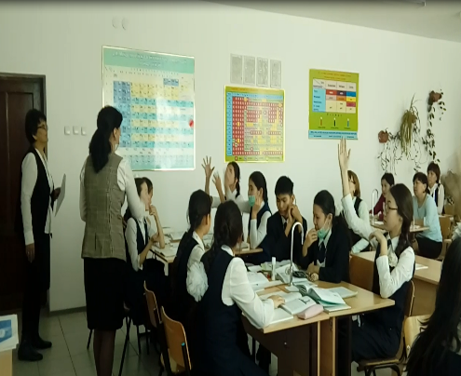 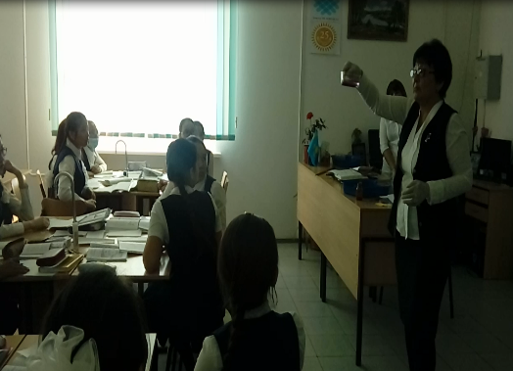 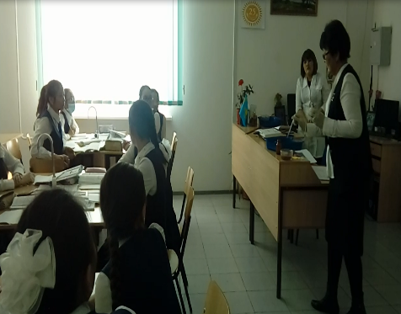

**Тәжірибе** Бірдей 2 стаканға қайнаған және қайнамаған суды құйып, оларды бірнеше сағатқа қояды.

**1-топ.** *1-сұрақ. Осы уақытта не байқадыңыз?*

А. Екі стаканда да ешқандай өзгеріс болған жоқ.

В. Қайнамаған суы бар стаканның ішкі қабырғаларында ұсақ көпіршіктер пайда болады.

С. Қайнаған су құйылған стақанның ішкі қабырғаларында ұсақ көпіршіктер пайда болады. *Жауабы:* В

**2-топ.** *2 – сұрақ. Судың қайнауы барысында қандай өзгерістер болады?*

А. Су қайнағанда газдармен қанығады.

В.Су қайнағанда газдар жойылады.

С. Су қайнағанда ешқандай өзгерістер болмайды. *Жауабы:* В.

**3-топ***3-сұрақ. Қай стақанда қайнаған және қай стақанда қайнамаған су бар екенін***.** *қалай білуге болады? Жауаптарыңызды түсіндіріңіздер. Жауаптың нұсқасы.* Кәдімгі су құбырының немесе құдықтың суы бар стақанның ішкі қабырғаларында ұсақ көпіршіктер пайда болады. Өйткені, әдетте бөлме температурасы су құбырының немесе құдықтың температурасына қарағанда жоғарырақ болады, ауаның және басқа еріген газдардың артық мөлшері үлкейе келе бос күйінде бөлініп шығады. Бұл құбылыс басқа стақанда байқалмайды, өйткені қайнағанда судағы газдар жойылып кетеді.

**Есептер әлемі. The world of sums.**  
**Ітоп.** 72 г суды айырғанда бөлінетін оттектің массасын табыңдар.  
**ІІтоп.** Су натриймен әрекеттескенде 4 г сутек бөлінді. Реакцияға түскен судың массасын табыңдар.  
**ІІІтоп.** Массасы 7, 2 г фосфор (V) оксиді сумен әрекеттескенде қанша грамм ортофосфор қышқылы түзілетінін есептеңдер

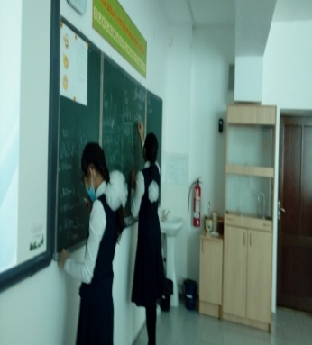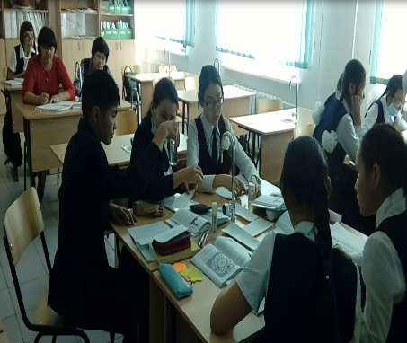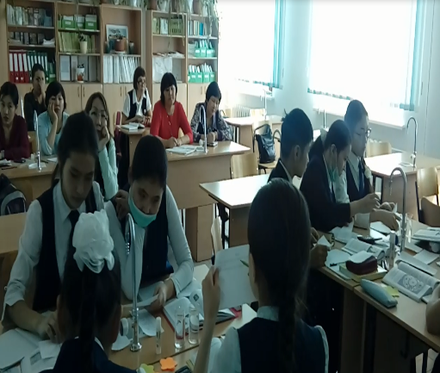

*Бес жолды өлең шығару*

*Су-тіршілік иесі,*

*Онсыз жоқ қой күніміз,*

*Онсыз болмас тіршілік,*

*Онсыз баспас түніміз,*

*Сондықтан да,адамзат!*

*Суды бекер төкпеңдер!*

*Кірлетіп,лас етпеңдер.*

*Су-байлық,су-досың,*

*Оны үнемдеп аяла!*

*Thousands have lived without love, not one without water. W.H.Auden*

§39-40; “Су - өмір” , “Су - байлық” Реферат жазу.

"Water is Life", "Water is wealth" to write a report

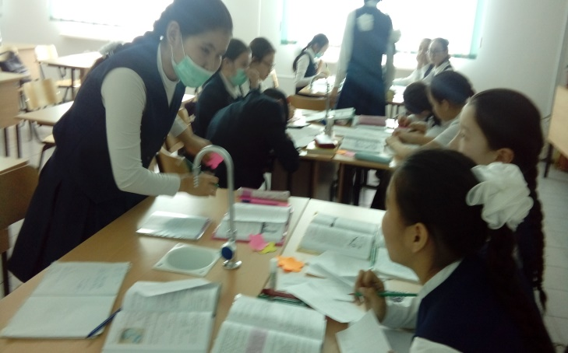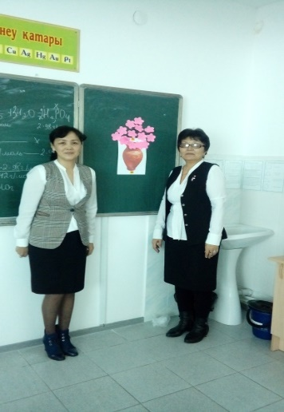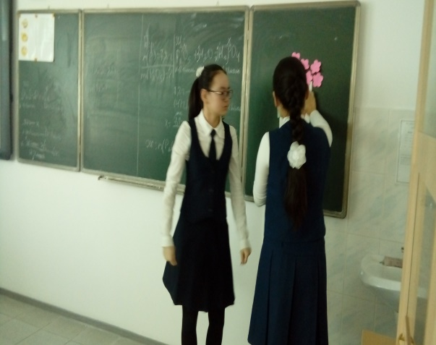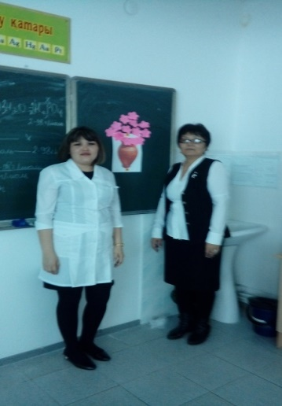

Қызыл гүлге түсінгендерін, жасыл гүлге қиналатын сұрақтар, сары гүлге түсінбегендерін стикерлерге жазып құмараға орналастырады. Оқушылардан «бағдаршам» әдісі арқылы бағалауды ұйымдастырылды.

Оқушылар жұмыс жасағанда еркінділік, қызығушылық және белсенділік болды.

-Жаңа ақпаратпен жұмыс жасау барысында проблемалық сұрақ қоя отырып, жұмыс жасауға деген талпынысқа итермелеу барысында белсенділік болды.

-Таным әрекеті үстіндегі ұйымшылдық қарым- қатынас болды.

-Оқушыларға өзінің қабілеттері мен ерекшеліктерін ашуға жағдай жасалды.

Сонда оқушылар сабақтың қызықты болып өткенін, жақсы деңгейде ұйымдастырылғанын айтқан.